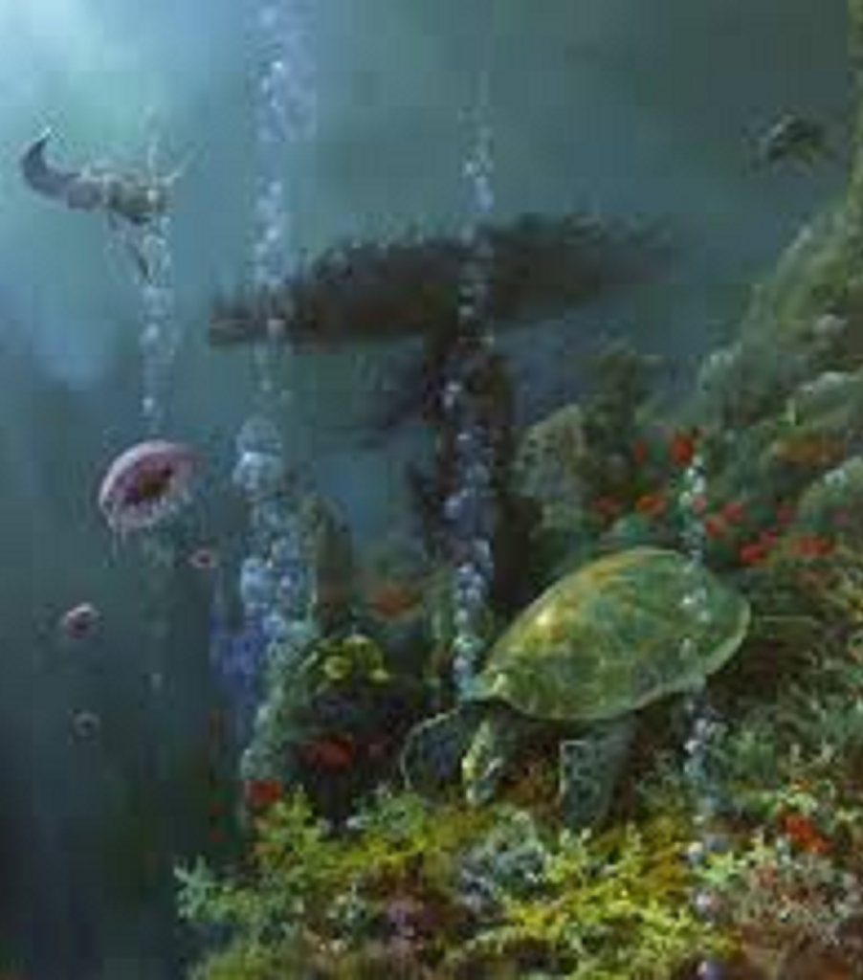
ГБОУ ООШ№21 Структурное подразделение «Детский сад «Дружная семейка»
городского округа Новокуйбышевск

Авторская разработка

Конспект НОД
по познавательному развитию
в подготовительной к школе группе на тему:
«Подводная лаборатория»

Подготовила: воспитатель Панина Т.Е.

2014– 2015 уч.год
План – конспект непосредственной образовательной деятельности
с дошкольниками подготовительной оздоровительной группы.
Тема: «Подводная лаборатория».
В рамках образовательной области
«Познавательное развитие».
Приоритетная образовательная деятельность: «Познавательное развитие»
Интегрируемые образовательные области: «Социально – коммуникативное развитие», «Художественно – эстетическое развитие», «Речевое развитие», «Физическое развитие».

Цель: расширять и закреплять знания детей об окружающем мире, воде и обитателях подводного мира

Задачи:
«Познавательное развитие»
- Продолжать знакомить детей со свойствами морской воды.
- Закреплять навыки проведения лабораторных опытов, умение работать с растворами, соблюдая при этом необходимые меры безопасности.
- Активизировать умственные способности детей через решение задач и головоломок, отгадывание загадок.
- Развивать воображение, наглядно – образное мышление, целостность восприятия.
«Социально - коммуникативное развитие»
- Способствовать формированию целостной картины мира и расширению кругозора, воспитывать потребность в общении с природой.
«Художественно – эстетическое развитие»
- Продолжать совершенствовать изобразительные навыки;
- Развивать мелкую моторику рук;
- Воспитывать эстетические чувства.
«Речевое развитие»
- Активизировать и расширять словарный запас;
- Развивать связную речь и умение составлять небольшие описательные рассказы
«Физическое развитие»
- развивать двигательные навыки

Методы и приемы: наглядные, словесные, практические, игровые.

Материалы и оборудование:
Демонстрационный: презентация по теме, оформление зала, глобус, материалы для опытов, головоломка для дидактической игры, бутилированная вода.
Раздаточный: маски из картона, морская соль, ложечки, одноразовые стаканчики, чашечки с мукой, сахаром, солью, колба, миска прозрачная, марля, вата, яйцо, восковые мелки, ватман.

Формы организации совместной деятельности
Детская деятельность | Формы и методы организации совместной  деятельности
Двигательная | Двигательные
Игровая | Игровая ситуация
Продуктивная | Рисование из ладошки «Осьминожки»
Познавательно - исследовательская | Проведение опытов,  дидактическая игра
Коммуникативная | Беседа, закрепление новых слов, ситуативный разговор, составление рассказов
Музыкально - художественная | Подбор музыкального сопровождения
Чтение художественной литературы | Загадывание загадок

Ход занятия:

Дети входят в зал.

Воспитатель: Как называется планета, на которой мы живем?
Дети: Земля.
Воспитатель: Земля – это единственная планета солнечной системы, на которой есть суша и вода
Воспитатель: А что это? (показывает на глобус)
Дети: Глобус
Воспитатель: А что он изображает?
Дети: Модель Земли
Воспитатель: Если быстро раскрутить глобус, покажется, будто он разноцветный. Какой?
Дети: Голубой.
Воспитатель: Почему?
Дети: Голубой краски больше, чем желтой, белой, зеленой, коричневой.
Воспитатель: Что изображено голубой краской?
Дети: Реки, моря, океаны, озера.
Воспитатель: Моря и океаны занимают в 2 раза больше места, чем суша.
Воспитатель: Назовите, какие вы знаете реки?
Дети: Волга, Кама, Ока и т.д.
Воспитатель: Назовите моря
Дети: Черное море, Каспийское море, Балтийское море и т.д.
Воспитатель: Рек, морей, озер, океанов много, и они вместе составляют один большой, его называют Мировым океаном. Он играет большую роль в жизни нашей планеты.
Воспитатель: Сегодня я предлагаю вам совершить путешествие в подводный мир, для того, чтобы пополнить свои знания. Но прежде, чем отправиться туда, ответьте: «Чем и как мы дышим?»
Дети: Воздухом, через нос и с помощью легких.
Воспитатель: А дышат ли рыба? Чем?
Дети: Да, жабрами.
Воспитатель: А как мы будем дышать под водой?
Дети: Надо надеть специальные маски.
Воспитатель: И так, надеваем маски и погружаемся на морское дно.

(звучит музыка, открывается занавес и детей встречает царь – Нептун).

«Я пучины повелитель
Грозный царь соленых вод.
И хотите, не хотите
Только дальше извините
Вы и шагу не сделаете вперед».
Воспитатель: Ваше морское величество, за что такая немилость? Это мы, из детского сада. Мы опустились в твое царство, чтобы познакомиться с твоими владениями.
Нептун: А что вы знаете о моем царстве? (дети рассказывают о 2-х рыбах: домашнее задание).
Нептун: А теперь разгадайте головоломку. Морской художник специально перепутал части тела у обитателей морского дна. Вы должны это исправить.

Дети подходят к фланелеграфу, на котором находятся: морской конек, акула, креветка, рыба-молот. Дети исправляют ошибку.

Нептун: Вы исправили ошибку моего художника. А сейчас я вам расскажу об очень удивительном животном морского дна.
Показ слайда № 1
Нептун: На морском дне очень красиво. Даже цветы растут с длинными лепестками, но на самом деле это не цветы, а животные актинии. «Лепестки» их – жгучие, как крапива, щупальца. В середине «чашечки» – рот. Зазевается рыбка, заденет случайно «лепесток» и тот час попадет на обед актинии. Неподвижно стоят актинии на морском дне, только шевелят щупальцами, прицепится к ракушке и едет.
Нептун: А вот мое следующее задание. Расскажите мне, кто живет в моем царстве?

Презентация «Морские обитатели»
Воспитатель: Ребята, сейчас я вам буду загадывать загадки. Отгадав загадку, вы рассказываете о том, кого отгадали. Итак, слушайте внимательно:
Из иглокожих, но красиво
В морской пучине это диво.
Пять рук обычно - пять лучей!
Бывает хищной. Образ чей?
(Морская звезда)
Показ слайда № 2
Ребенок 1: Она похожа на звезду, у неё пять лучей. В случае опасности морская звезда может отбросить часть своего тела. Она хищник питается моллюсками и морскими ежами
Воспитатель: Следующая загадка:
Вы знакомы с Морячком
Ходит странно он бочком.
Пятернёй своей не слаб
Морячок - спешащий (Краб.)
Показ слайда №3
Ребенок 2: Крабы ползают по дну тёплых морей. У них широкое и короткое тело. У крабов пять пар ножек. Передние - клешни, ими краб может разрезать пищу на кусочки. Краб собирает всё, что попадается на пути: раковины, рыбьи головы, осколки стекла и складывает на спину. Так он спасается от врагов.
Воспитатель:
Короткое тело покрыто шипами!
Шипами умело сразится с врагами.
Раздуется важно, как шарик. И всё ж…
Порою хоть страшно, плывёт (Морской ёж)
Показ слайда №4
Ребенок 3: Тело морского ежа покрыто панцирем, из которого торчат иголки. Иголки очень тонкие и острые. С помощью игл они защищаются от врагов и передвигаются. Маленькие рыбёшки прячутся в его иголках. Морские ежи ядовиты.
Воспитатель:
Симпатичный он на вид,
Хоть бывает ядовит!
У моллюска – восемь ног.
То придонный… (Осьминог)
Показ слайда №5
Ребенок 4: У осьминога мягкое тело, он не имеет костей и может изгибаться в разные стороны. Назвали его так, потому, что от его короткого туловища отходят восемь ног. Осьминог быстро меняет окраску. Они настоящие хищники, по ночам выбираются на охоту. Они могут не только плавать, но и ходить по дну.
Воспитатель:
Хрустальное блюдце! Не видите блюдца?
А может то зонтик лежит на волнах?
В нём щупальца – спицы. А спиц тех коснуться
Не каждый решиться. Обжечься есть страх!
(Медуза)
Показ слайда №6
Ребенок 5: У медуз полупрозрачное тело в форме зонтика. Они похожи на студень. Медузы бывают разных размеров и очень маленькие, и очень большие. Они могут светиться в темноте, как фонарики. Зонтик и щупальца горят жёлто-оранжевым светом. Если на поверхность поднимается много медуз, кажется, что море пылает красным огнём.
Воспитатель:
Средь морских живёт глубин
Длиннохвостый Чудо-Блин.
Скопил он электричества
Немалое количество.
Если чем-то недовольный
Током дёрнет очень больно.
(Скат.)
Показ слайда №7
Ребенок 6: У ската плоское тело и тонкий, длинный хвост. У него есть ток, им он защищается. Скат быстро плавает, как будто он летает по воде.
Воспитатель:
Вот просторы океана
Бороздит гора с фонтаном,
Бьёт хвостом, вода кипит -
Проплывает важно (Кит)
Показ слайда №8
Ребенок 7: Кит - это самое крупное животное на нашей планете. Киты похожи на огромных рыб, но они не рыбы. Своих детенышей они кормят молоком. У них строение, как у человека. Киты долгое время могут находится под водой. Они выплывают, чтобы набрать кислород. В наши дни китов осталось мало, поэтому они взяты под охрану.
Нептун: Молодцы, жителей моих вы знаете хорошо! А что вы можете рассказать о морской воде? (соленая, нельзя пить, лечебная).
Нептун: Хотите еще кое – что узнать о воде? Тогда я приглашаю вас в свою подводную лабораторию, где вы узнаете много интересного. Поплыли за мной!

Звучит спокойная музыка и дети, изображая плавательные движения двигаются за Нептуном.

Нептун: Вот мы и приплыли. Это моя лаборатория. Но прежде чем мы начнем экспериментировать, предлагаю прополоскать рот моей морской водой. Пить ее нельзя, а вот полоскать рот, чтобы очистить от микробов, можно.
Дети полоскают рот водой.
Нептун: Ребята, скажите, что вы знаете о воде?
(Ответы детей)
Нептун:
- Посмотрите, в стакане обычная вода из-под крана. Я сквозь воду могу посмотреть на игрушки, на ваши лица. Попробуйте сделать то же самое. Хорошо ли вам видны предметы, на которые вы смотрите? Вода немного искажает предметы, но их хорошо видно. Формулируем одно из свойств воды: ЧИСТАЯ И ПРОЗРАЧНАЯ.
Нептун:
- Еще одно свойство воды – в ней можно растворять различные вещества. У вас в чашечках есть мука, соль и сахар. Попробуем растворить эти вещества в воде и посмотрим, что же у нас получится.
(Дети выполняют опыт.)
Воспитатель: Расскажите, что вы сделали и что же получилось? Вывод: соль и сахар быстро растворяются в воде, вода остается прозрачной. Мука тоже растворяется в воде, но вода становится мутной.
Нептун: А теперь воспользуемся другой посудой, стоящей на ваших столах. Обратите внимание на форму чашек, она разная: одни низкие широкие, другие – высокие и узкие, третьи – овальной формы. На ваших столах есть мелкие предметы, положите их в разные чашки. Они остались такими же?
(Ответы детей).
Нептун: Да, их форма совсем не зависит от того, в каком сосуде они лежат. А вот с водой совсем по-другому. Перельем воду в графин. Вода та же самая, а вот форма у нее стала другой. Сделаем вывод, что вода не имеет собственной формы, а приобретает форму того сосуда, в который ее наливают. А если мы случайно пролили воду, то она растечется лужицей.
Воспитатель: Дети, скажите, есть ли у воды вкус?
(Ответы детей).
Воспитатель: Правильно у чистой воды нет вкуса. Но когда человек сильно хочет пить, то с удовольствием пьёт воду и, чтобы выразить своё удовольствие, говорит: «Какая вкусная вода!»

Воспитатель предлагает детям взять соломинку и попробовать воду.

Нептун: Дорогие исследователи, предлагаю вам подумать, что было бы, если бы речная вода была непрозрачной? Как в сказках: молочная река с кисельными берегами. Могли бы рыбы и другие животные жить в таких молочных реках?

Дети: Нет.
Воспитатель: Как вы думаете, почему? Непрозрачная вода не пропускает солнечные лучи, а без этого в реках не могут жить растения. А если не будет растений – не будет рыб и животных, потому что многие животные питаются растениями. Всему живому необходима прозрачная, чистая вода. Это говорит о том, что водоёмы загрязнять нельзя.
Нептун: Сейчас мы попробуем очистить воду. Для этого надо взять чистый стакан, через два слоя бинта проложить вату, все это закрепить на верхней части стакана резинкой. Затем мерной ложкой медленно наливать грязную воду.

(Дети выполняют опыт)
Вывод: чем больше разных видов слоёв в стакане, тем вода чище.
Нептун: а теперь я предлагаю вам провести увлекательный опыт самостоятельно. Но прежде, чем приступить к опыту, я хотел бы узнать, а все ли моря одинаково соленые? (дети называют Мертвое море, в котором очень много соли, и где нет животного и растительного мира: и все предметы не тонут, а остаются на поверхности).
Эксперимент.
1 этап. Берем прозрачную емкость с пресной водой, опускаем яйцо, оно тонет, т.к. яйцо тяжелое.
2 этап. Берем другую емкость с пресной водой, добавляем туда большое количество соли, помешивая ждем, когда соль полностью растворится. А теперь представьте себе, что яйцо – это человек, а вода в емкости – вода Мертвого моря! «Человек» плавает.
Нептун: Какие вы молодцы, выполнили все мои задания.
Нептун: Что – то я притомился, пора бы отдохнуть.
Воспитатель: Сейчас мы сделаем небольшую разминку, и вы Нептун делайте с нами.
Мы поиграем в игру «Море волнуется»
Проводится подвижная игра.
Воспитатель: Нептун, а что это у тебя такое красивое?

Воспитатель достает ватман с незаконченным изображением подводного мира.

Нептун: Ах, это! Моя гордость. В свободное время я люблю рисовать, но никак не могу закончить свою работу, потому – что не умею рисовать моих подружек – осьминожек.
Воспитатель: Не расстраивайся, Нептун, ребята тебе помогут.

Дети рисуют восковыми мелками образы осьминожек с помощью своих ладошек.

Нептун: Как красиво вы нарисовали, но у ваших осьминогов пять ног, а должно быть сколько?
Дети: Восемь.
Воспитатель: Сейчас мы все исправим. Ребята, посчитайте и скажите, сколько нужно еще дорисовать ног осьминогу, чтобы их было восемь.
Дети: Три.

Дети дорисовывают недостающие детали рисунка.

Нептун: Очень красочные и красивые получились у вас картины. Я их повешу у себя в лаборатории, а когда ко мне приплывут в гости мои подружки – осьминожки, они очень обрадуются вашим рисункам. Спасибо вам большое! За это я вас угощу морскими сладостями.

Нептун дает детям драже «Морские камушки».

Нептун: А мне пора проведать мое подводное царство, все ли в порядке? До свидания, ребята!
Воспитатель: Ребята, нам тоже пора возвращаться в наш детский сад.
Дети надевают маски и под музыку выполняют плавательные движения.
Воспитатель: Вот мы и в саду. Ребята, вам понравилось наше путешествие в подводный мир. Что вам больше всего понравилось? Хотели бы вы еще раз совершить такое увлекательное путешествие.

